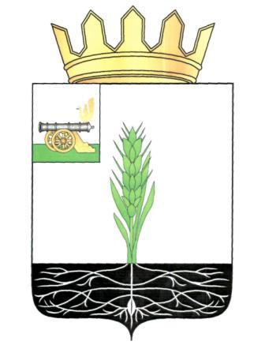

АДМИНИСТРАЦИЯ МУНИЦИПАЛЬНОГО ОБРАЗОВАНИЯ
«ПОЧИНКОВСКИЙ РАЙОН» СМОЛЕНСКОЙ ОБЛАСТИ

П О С Т А Н О В Л Е Н И Е

от |  | №

О соответствии должностей для расчета размера пенсии за выслугу лет, выплачиваемой лицам, замещавшим муниципальные должности, должности муниципальной службы (муниципальные должности муниципальной службы) в Смоленской области

На основании части 3 статьи 4 закона Смоленской области от 29 ноября 2007 года №121-з «О пенсии за выслугу лет, выплачиваемой лицам, замещавшим муниципальные должности, должности муниципальной службы (муниципальные должности муниципальной службы) в Смоленской области», постановления Администрации Смоленской области от 8 октября 2014 № 691 «Об установлении нормативов формирования расходов на оплату труда депутатов, выборных должностных лиц местного самоуправления, осуществляющих свои полномочия на постоянной основе, муниципальных служащих», в связи с отсутствием в штатном расписании Администрации муниципального образования «Починковский район» Смоленской области должности Главы Администрации муниципального образования «Починковский район» Смоленской области, размер должностного оклада по которой необходим для проведения расчета пенсии за выслугу лет, выплачиваемой лицам, замещавшим муниципальные должности, должности муниципальной службы (муниципальные должности муниципальной службы) в Смоленской области

Администрация муниципального образования «Починковский район» Смоленской области п о с т а н о в л я е т :

Установить соответствие должности Главы Администрации муниципального образования «Починковский район» Смоленской области (2 группа по оплате труда для муниципальных образований Смоленской области - муниципальных районов и городских округов - в зависимости от численности в них в соответствии с нормативами размеров должностных окладов по муниципальным должностям, должностям муниципальной службы в представительных, исполнительно-распорядительных, контрольно-счетных органах муниципальных районов и городских округов Смоленской области) должности Главы муниципального образования «Починковский район» Смоленской области (2 группа по оплате труда для муниципальных образований Смоленской области - муниципальных районов и городских округов - в зависимости от численности в них в соответствии с нормативами размеров должностных окладов по муниципальным должностям, должностям муниципальной службы в представительных, исполнительно-распорядительных, контрольно-счетных органах муниципальных районов и городских округов Смоленской области).

Глава муниципального образования
«Починковский район»
Смоленской области А.В. Голуб

